ZÁKLADNÍ FYZIKÁLNÍ A CHEMICKÉ POKUSY, VHODNÉ PRO ROZVOJ (NEJEN) ZVÍDAVÝCH DĚTÍ V MATEŘSKÝCH ŠKOLÁCH

Místo a čas konání: ZŠ Vrané, 17. 10. 2019 od 9:30 – 12:30 hod.

Lektorka: doc. PaedDr. Jana Škrabánková, Ph.D. (vedoucí Centra pro výzkum vzdělávání v přírodovědných oborech a talentmanagement a vedoucí skupiny Učitelství fyziky a základy odborné fyziky, Katedra fyziky, Přírodovědecká fakulta, Ostravská univerzita)

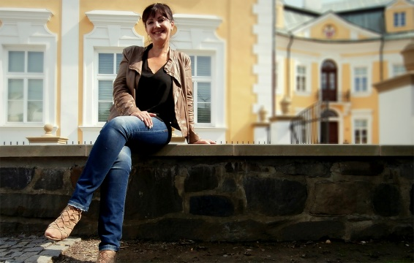

Anotace:
Seminář je určen zejména učitelkám mateřských škol, které by rády obohatily svou práci o skutečné experimentování. Na semináři budou prakticky představeny a vysvětleny jednoduché, přesto zajímavé a rozvíjející fyzikální a chemické experimenty. Všechny tyto
experimenty jsou zvoleny tak, aby splňovaly vysoké nároky na bezpečnost práce. Je nutné dodat, že ani jeden z experimentů není jakkoli toxický. Proto je možné v praxi realizovat předvedené experimenty jak samotnými učitelkami, tak přímo dětmi (pod pedagogickým vedením) – bez laboratoře, prostředí mateřských škol zcela stačí.
Fyzikální a chemické experimentování se neobejde bez pomůcek a chemikálií.
Vše, co je pro zvolené pokusy zapotřebí, lze běžně nakoupit v papírnictví, elektru nebo v potravinách.

Seminář je pro pedagogy ZDARMA a je financován z výše uvedeného projektu
Seminář je realizován v rámci projektu Místní akční plán II pro vzdělávání na území ORP Černošice.

